ĐỀ KIỂM TRA THỰC HÀNH
MÔN: LẬP TRÌNH WEB VỚI ASP.NET CORE
THỜI GIAN: 90 PHÚT
Mục Tiêu Bài Kiểm Tra
Đánh giá khả năng của sinh viên trong việc:
- Áp dụng thành thạo mô hình MVC (Model, Controller, View) trong ASP.NET Core.
- Sử dụng hiệu quả các kỹ thuật Razor View Engine (Layout, Partial View, View Component) để xây dựng giao diện tái sử dụng và có tổ chức.
- Triển khai các tính năng cốt lõi của ứng dụng web (CRUD cơ bản, phân trang, lọc, Model Binding, Validation) với dữ liệu giả.
- Tích hợp JavaScript thuần để thêm tương tác UI cơ bản cho trải nghiệm người dùng.
Yêu Cầu Chung
- Môi trường: ASP.NET Core (phiên bản đã học, khuyến nghị 6.0 trở lên), Visual Studio/Visual Studio Code.
- CSS Framework: Sử dụng Bootstrap 5 (hoặc phiên bản tương đương) để định kiểu và đảm bảo giao diện responsive.
- Dữ liệu: Tạo dữ liệu mẫu (mock data) cho Product và Category bằng cách sử dụng một In-Memory Repository hoặc một dịch vụ (Service) đơn giản. Không yêu cầu tích hợp Database thực sự (như SQL Server/EF Core).
Nội Dung Chi Tiết (Nhiệm Vụ Phát Triển Ứng Dụng)
Nhiệm Vụ 1: Xây Dựng Cấu Trúc MVC Cốt Lõi
1. Model và Data Annotations
Tạo các lớp Model sau và áp dụng Data Annotations để định nghĩa các quy tắc validation:
- Category Model:
- CategoryId (int, Khóa chính).
- Name (string, Bắt buộc, độ dài tối đa 50 ký tự).
- Product Model:
- ProductId (int, Khóa chính).
- Name (string, Bắt buộc, độ dài tối thiểu 5, tối đa 100 ký tự).
- Price (decimal, Bắt buộc, phải lớn hơn 0).
- Description (string, Tùy chọn, độ dài tối đa 500 ký tự).
- ImageUrl (string, Tùy chọn).
2. Controller và Action Methods
Tạo một ProductController (hoặc tên gọi tương đương) và triển khai các Action Method sau:
- List (Hiển thị Danh sách):
- Action Method phải nhận các tham số phân trang và lọc qua Model Binding (ví dụ: int page = 1, int pageSize = 6, int? categoryId).
- Truy vấn dữ liệu mẫu, áp dụng lọc theo categoryId (nếu có) và thực hiện phân trang.
- Truyền dữ liệu đã lọc/phân trang đến View.
- AddToCart (Xử lý Giỏ hàng):
- Action POST: Nhận ProductId và Quantity.
- Thực hiện mock logic tăng số lượng sản phẩm trong giỏ hàng (ví dụ: chỉ cần tăng một biến static đếm số sản phẩm trong giỏ hàng trong Service/Repository).
- Trả về một RedirectToAction hoặc JsonResult (tùy chọn).
3. View và Layout
- _Layout.cshtml:
- Tạo một Layout chung cho toàn bộ ứng dụng, bao gồm:
- Header: Chứa logo/tên ứng dụng và vị trí cho Tóm tắt Giỏ hàng (Cart Summary View Component).
- Navigation Bar: Chứa các liên kết chung.
- Footer: Thông tin bản quyền.
- Sử dụng RenderBody() và RenderSection() (ví dụ: cho scripts).
- List.cshtml:
- Hiển thị danh sách sản phẩm theo cấu trúc lưới (grid) đẹp mắt, responsive (sử dụng Bootstrap).
- Hiển thị phần phân trang (links page 1, 2, 3...) và phần lọc theo danh mục (ví dụ: một menu thả xuống hoặc sidebar menu).
- Sử dụng Partial View để hiển thị từng sản phẩm (xem Nhiệm vụ 2).
- Edit.cshtml:
- Tạo form nhập liệu đầy đủ cho Product Model (sử dụng Tag Helpers).
- Hiển thị thông báo validation rõ ràng cho từng trường (sử dụng asp-validation-for và asp-validation-summary).
- Sử dụng dropdown list (hoặc tương đương) để chọn Category.
- Razor Syntax: Sử dụng linh hoạt cú pháp @if, @foreach, @model để điều khiển hiển thị dữ liệu và logic.
Nhiệm Vụ 2: Tái Sử Dụng Giao Diện
1. Partial View: Thẻ Sản Phẩm
- Tạo một Partial View có tên _ProductCard.cshtml.
- Nó sẽ nhận một đối tượng Product làm Model.
- Chứa toàn bộ HTML/CSS để hiển thị một thẻ sản phẩm đơn lẻ (tên, giá, hình ảnh, nút "Thêm vào giỏ hàng").
- View List.cshtml phải gọi Partial View này trong vòng lặp @foreach để render danh sách sản phẩm.
2. View Component: Tóm Tắt Giỏ Hàng
- Tạo một View Component có tên CartSummaryViewComponent.
- Component này phải có logic để lấy tổng số lượng sản phẩm hiện có trong giỏ hàng (sử dụng mock logic từ Nhiệm vụ 1.2).
- Render một View đơn giản để hiển thị tóm tắt giỏ hàng (ví dụ: "Giỏ hàng: (3)" hoặc biểu tượng giỏ hàng với số lượng).
- Gọi View Component này trên Header của _Layout.cshtml.
3. View Component: Menu Điều Hướng
- Tạo một View Component có tên NavigationMenuViewComponent.
- Component này có nhiệm vụ hiển thị danh sách các danh mục sản phẩm (dùng dữ liệu mẫu Category).
- Mỗi danh mục phải là một liên kết (link) dùng để lọc sản phẩm trên trang List.cshtml.
- Gọi View Component này trên Sidebar hoặc một vị trí phù hợp trên trang List.cshtml.
Nhiệm Vụ 3: Tương Tác UI Với JavaScript Cơ Bản
Tạo một tệp JavaScript riêng biệt (site.js) hoặc nhúng trực tiếp vào View và thực hiện ít nhất một tương tác sau:
- Hiệu ứng Hover (Dùng JS):
- Khi người dùng di chuột (hover) qua bất kỳ thẻ sản phẩm nào (_ProductCard.cshtml), sử dụng JavaScript thuần (không dùng jQuery) để thêm hoặc xóa một class CSS (ví dụ: card-hover-shadow) vào thẻ sản phẩm đó, tạo hiệu ứng nổi bật (ví dụ: đổi màu nền nhẹ hoặc có bóng đổ).
- Thông báo Thêm vào Giỏ hàng:
- Khi click vào nút "Thêm vào giỏ hàng" trong Partial View _ProductCard.cshtml, sử dụng JavaScript để ngăn chặn form submit (nếu là form), hiển thị một alert() hoặc console.log() đơn giản (ví dụ: "Đã thêm sản phẩm [Tên sản phẩm] vào giỏ") trước khi thực hiện hành động chính (hoặc mock hành động).
- Toggle Hiển thị:
- Thêm một nút "Toggle Description" vào trang chi tiết sản phẩm hoặc trang List.cshtml. Khi click vào, sử dụng JavaScript để ẩn/hiện một phần tử HTML khác (ví dụ: mô tả chi tiết sản phẩm) bằng cách thao tác thuộc tính style.display hoặc classList.toggle().
Tiêu Chí Đánh Giá
Tiêu Chí | Trọng Số | Mô Tả Chi Tiết
Chức năng | 60% | Hoàn thành các Action: List (Phân trang, Lọc, Model Binding), Edit/Create (GET/POST), AddToCart. Validation: ModelState.IsValid hoạt động chính xác, thông báo lỗi được hiển thị.
Cấu trúc Code | 20% | Code tuân thủ nguyên tắc MVC. Sử dụng đúng mục đích của Partial View (cho thẻ sản phẩm) và View Component (cho giỏ hàng và menu). Code C# và Razor rõ ràng, dễ đọc.
Giao diện & UI/UX | 10% | Sử dụng _Layout.cshtml chung. Giao diện đẹp mắt, sạch sẽ, và Responsive (sử dụng Bootstrap).
JavaScript | 10% | Tương tác JavaScript (Hover, Alert, hoặc Toggle) hoạt động chính xác. Sử dụng JavaScript thuần (vanilla JS) để thao tác DOM.
-----Hết-----
Bài nộp của Sinh viên
Sinh viên đổi tên này file thành “HoVaTen_3SoCuoiMSSV.docx”, trả lời vài phần BÀI LÀM TỪNG BƯỚC CỦA SINH VIÊN ở phần sau. Sau khi làm bài xong, nộp file này lên classroom của môn học.
1. Cấu trúc Dự án
Thể hiện rõ ràng cấu trúc thư mục tuân thủ MVC và các thành phần mở rộng:
- Thư mục Models: Chứa Product.cs và Category.cs (có Data Annotations).
- Thư mục Controllers: Chứa ProductController.
- Thư mục Views: Chứa các View: List.cshtml, Edit.cshtml, _Layout.cshtml.
- Thư mục ViewComponents: Chứa CartSummaryViewComponent.cs và NavigationMenuViewComponent.cs.
- Thư mục Views/Shared: Chứa _ProductCard.cshtml (Partial View).
- Thư mục wwwroot/js: Chứa tệp JavaScript tùy chỉnh (ví dụ: site.js).
- Thư mục Services (hoặc Data): Chứa Repository/Service quản lý dữ liệu mẫu.
2. Mã nguồn Sạch và Rõ ràng
- ProductController: Code C# phải sạch, tuân thủ Dependency Injection (DI) và có logic rõ ràng cho từng Action.
- Razor Views: Cú pháp Razor đúng, sử dụng Tag Helpers, và có cấu trúc HTML/Bootstrap hợp lý.
- JavaScript: Code JS thuần, không sử dụng jQuery.
II. Báo cáo/Tóm tắt (Sinh viên phải Check vào các mục đã hoàn thành)
1. Thông tin Chung
- Tên sinh viên: , MSSV.
- Môi trường phát triển (ASP.NET Core Version, IDE).
2. Danh sách Các Tính năng đã Hoàn thành
Liệt kê và xác nhận các yêu cầu đã được triển khai thành công, kèm theo minh chứng:
Yêu cầu | Tên File/Vị trí | Đã Hoàn thành (Tick) | Điểm
Model + Validation | Product.cs, Category.cs | x | 0,5
Xây dựng dịch vụ dữ liệu | IproductRepository.cs, FakeProductRepository | x | 1,0
Controller: List (Phân trang & Lọc) | ProductController.cs | x | 1,0
Controller: AddToCart | ProductController.cs / Service | x | 1,0
_Layout + Bootstrap | _Layout.cshtml | x | 1,0
Partial View: Thẻ sản phẩm | _ProductCard.cshtml | x | 1,0
View Component: Tóm tắt Giỏ hàng | CartSummaryViewComponent | x | 0,5
View Component: Menu Điều hướng | NavigationMenuViewComponent | x | 1,0
Tương tác UI với JavaScript | site.js (hoặc View tương ứng) | x | 1,0
3. Hình ảnh Minh chứng (Screenshots)
Đây là phần quan trọng nhất để trình bày kết quả mà không cần chạy ứng dụng:
Tính năng | Mô tả Hình ảnh Cần chụp (Kết quả chạy chương trình) | Điểm
Giao diện Chung | Toàn bộ trang List.cshtml (Header, Footer, Danh sách sản phẩm, Thanh lọc/Navigation Menu). | 0,5
Phân trang & Lọc | Trang List.cshtml sau khi click vào liên kết Phân trang hoặc liên kết Lọc theo danh mục. | 0,5
Form Validation | Trang Edit.cshtml sau khi click "Submit" với dữ liệu không hợp lệ (hiển thị thông báo validation). | 0,5
View Component | Header của trang bất kỳ, chỉ rõ vị trí và nội dung của Cart Summary Component. | 0,25
Tương tác JavaScript | Ảnh chụp màn hình khi thực hiện tương tác JS (ví dụ: thẻ sản phẩm với hiệu ứng hover đã áp dụng, hoặc Console Log hiển thị thông báo "Added to Cart"). | 0,25

bài làm TỪNG BƯỚC của sinh viên
Họ và tên SV: Nguyễn Quốc Đương MSSV: 0306241102
Sinh viên chụp hình code bài làm, hoặc kết quả chạy chương trình, dán vào file này theo các vị trí chỉ định.
BƯỚC 1: Khởi Tạo Dự Án và Xây Dựng Model
- Tạo Dự án:
- Sử dụng Visual Studio/VS Code, tạo một dự án mới: ASP.NET Core Web App (Model-View-Controller).
- Định nghĩa Model và Data Annotations:
- Trong thư mục Models, tạo các lớp Category.cs và Product.cs.
- Áp dụng các Data Annotations (như [Required], [StringLength], [Range], [Key]) theo yêu cầu.
Hình code của sinh viên cho Product.cs (0,25 điểm):
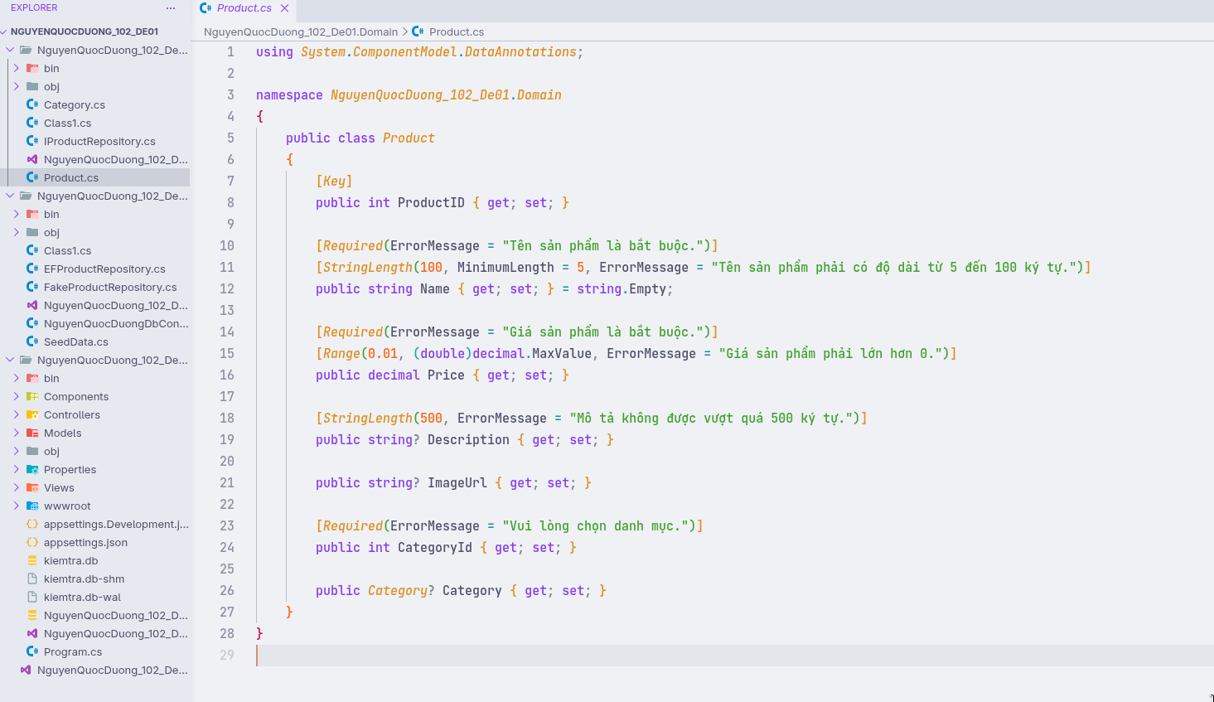

Hình code của sinh viên cho Category.cs (0,25 điểm):
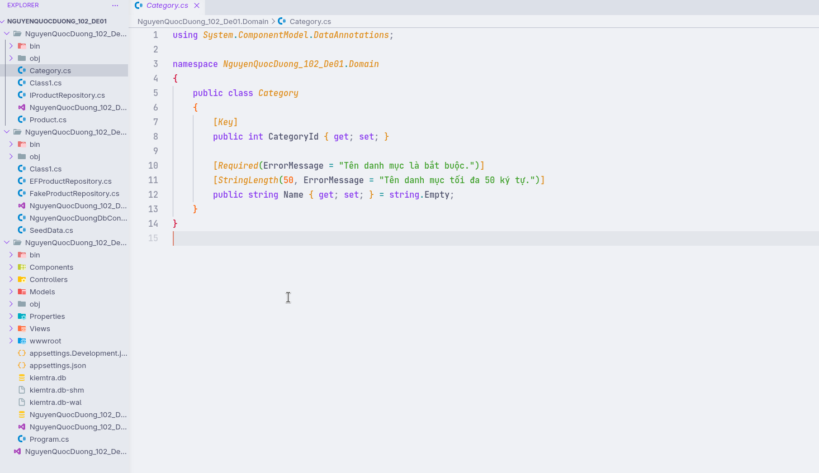

BƯỚC 2: Xây Dựng Dịch Vụ Dữ Liệu (In-Memory Repository)
- Tạo Interface và Service:
- Tạo thư mục Services hoặc Data.
- Định nghĩa một interface, ví dụ IProductRepository với các phương thức: GetAllProducts(), GetProductById(id), AddProduct(product), UpdateProduct(product), GetCategories().
Hình code của sinh viên cho IProductRepository.cs (0,25 điểm):
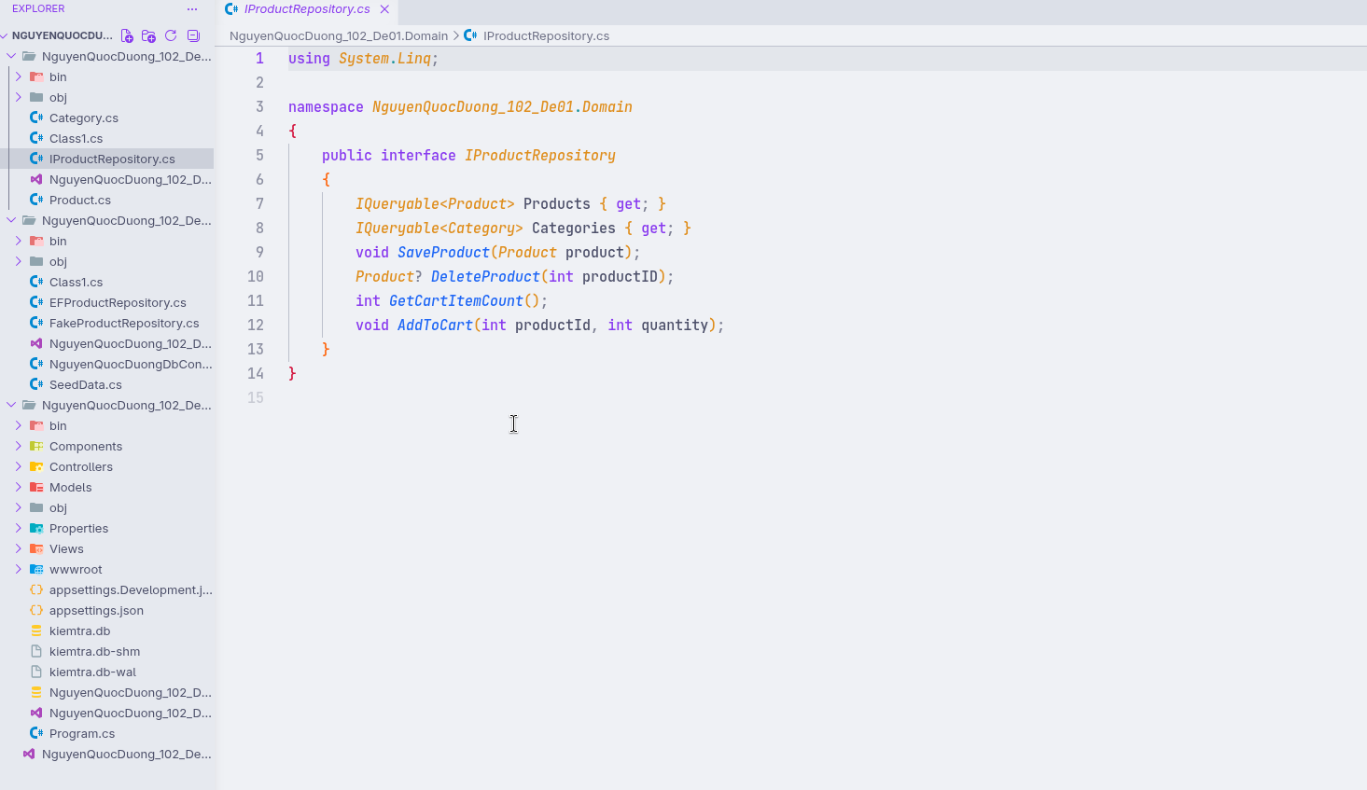

- Tạo lớp triển khai, ví dụ FakeProductRepository, sử dụng các List<Product> và List<Category> static để lưu trữ dữ liệu mẫu (mock data), tạo 10 dòng dữ liệu mẫu.
Hình code của sinh viên cho ProductRepository.cs (0,5 điểm):
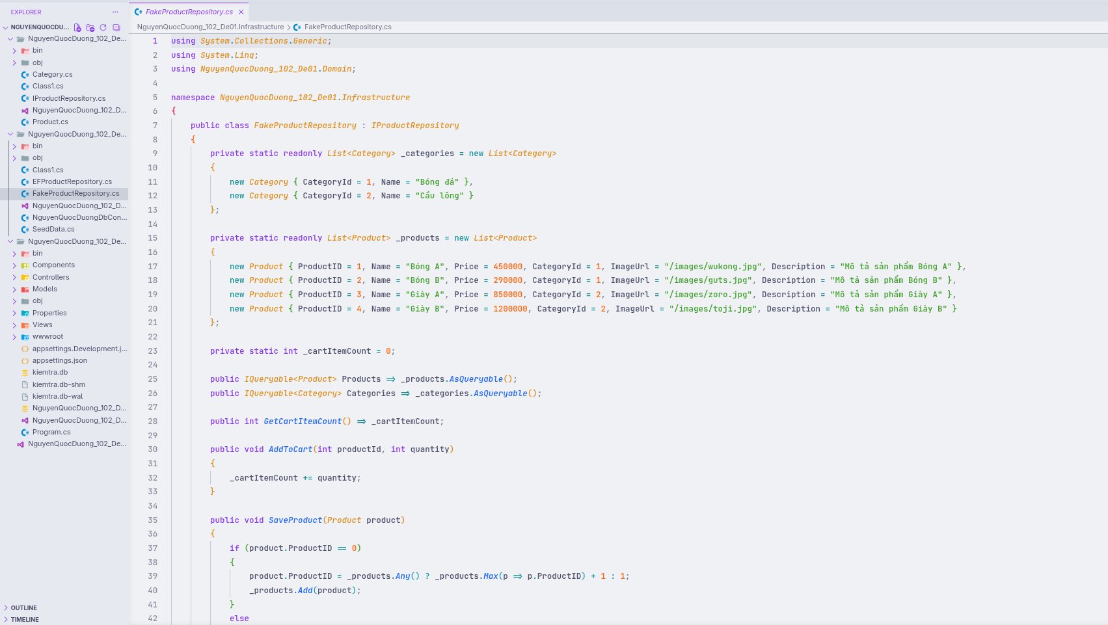

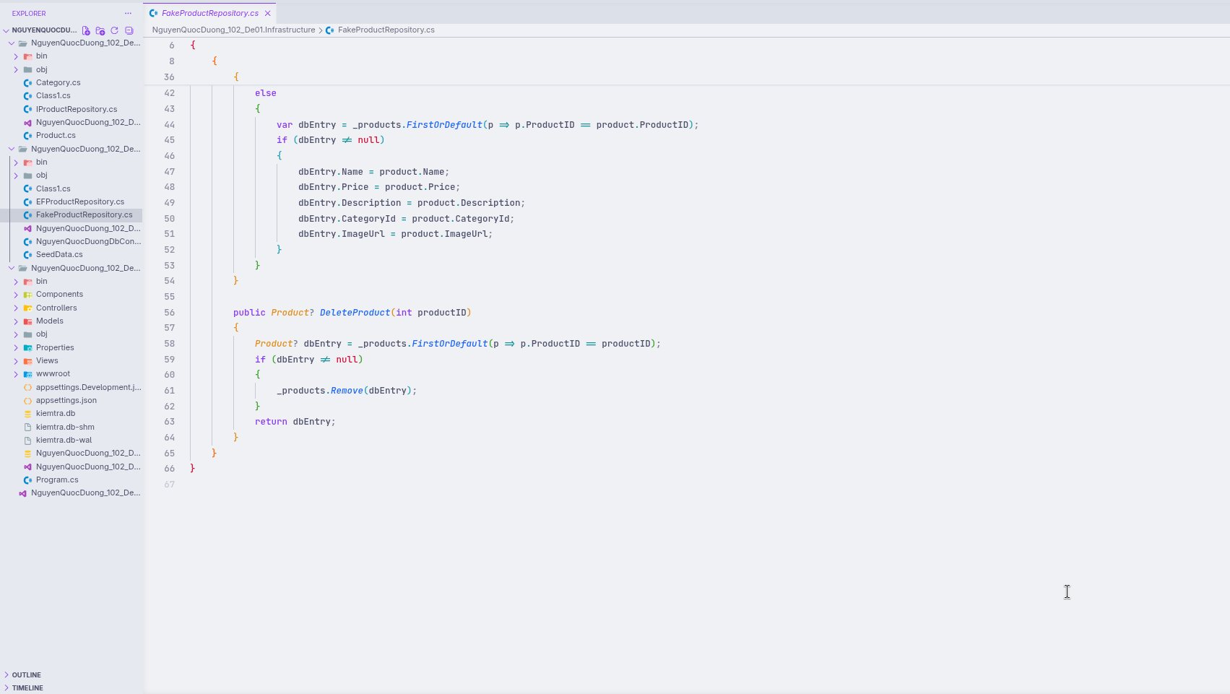

- Đăng ký Service:
- Trong Program.cs (hoặc Startup.cs), đăng ký Service với Dependency Injection (DI).
Hình code của sinh viên cho Đăng ký Service (0,25 điểm)::
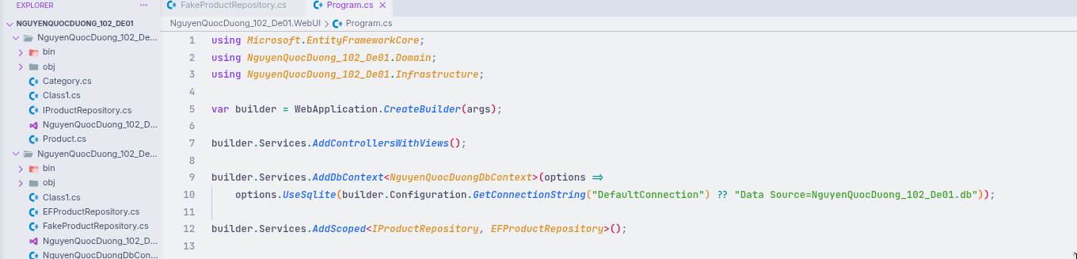
BƯỚC 3: Xây Dựng View Component
Thực hiện phần này sớm giúp tích hợp vào Layout ngay từ đầu.
- CartSummaryViewComponent:
- Tạo thư mục ViewComponents.
- Tạo lớp CartSummaryViewComponent kế thừa từ ViewComponent.
- Thêm một logic mock để lấy số lượng sản phẩm (ví dụ: dùng một biến static int CartItemCount trong Service/Controller).
- Triển khai phương thức Invoke() (hoặc InvokeAsync()) để trả về View().
Hình code của sinh viên cho CartSummaryViewComponent (0,25 điểm):
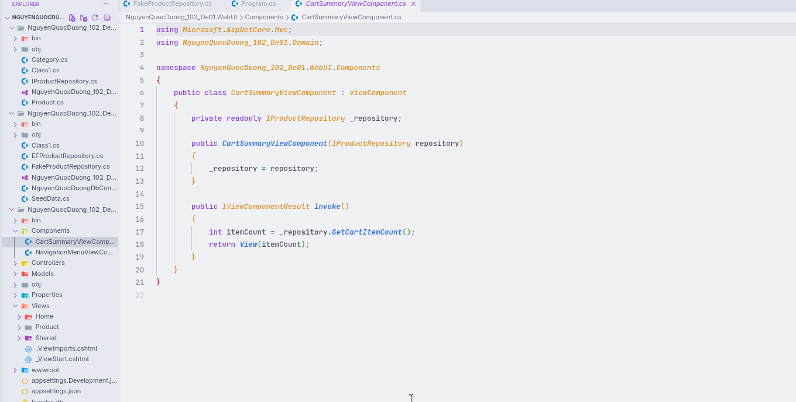

- Tạo View cho Component: Views/Shared/Components/CartSummary/Default.cshtml. View này chỉ cần hiển thị số lượng sản phẩm/tổng tiền.
Hình code của sinh viên cho Default.cshtml (0,25 điểm):
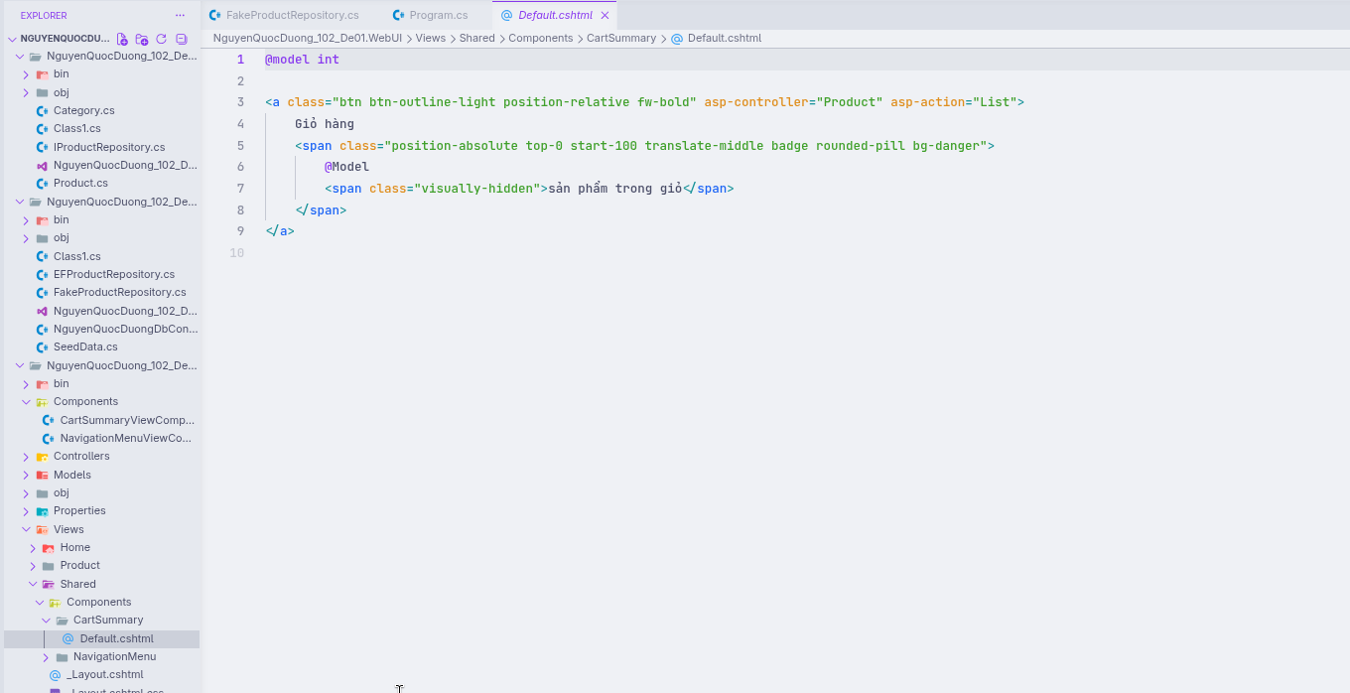

- NavigationMenuViewComponent:
- Tạo lớp NavigationMenuViewComponent.
- Sử dụng DI để inject IProductRepository và lấy danh sách Category.
- Triển khai Invoke() để truyền danh sách Category đến View.
Hình code của sinh viên cho NavigationMenuViewComponent (0,5 điểm):
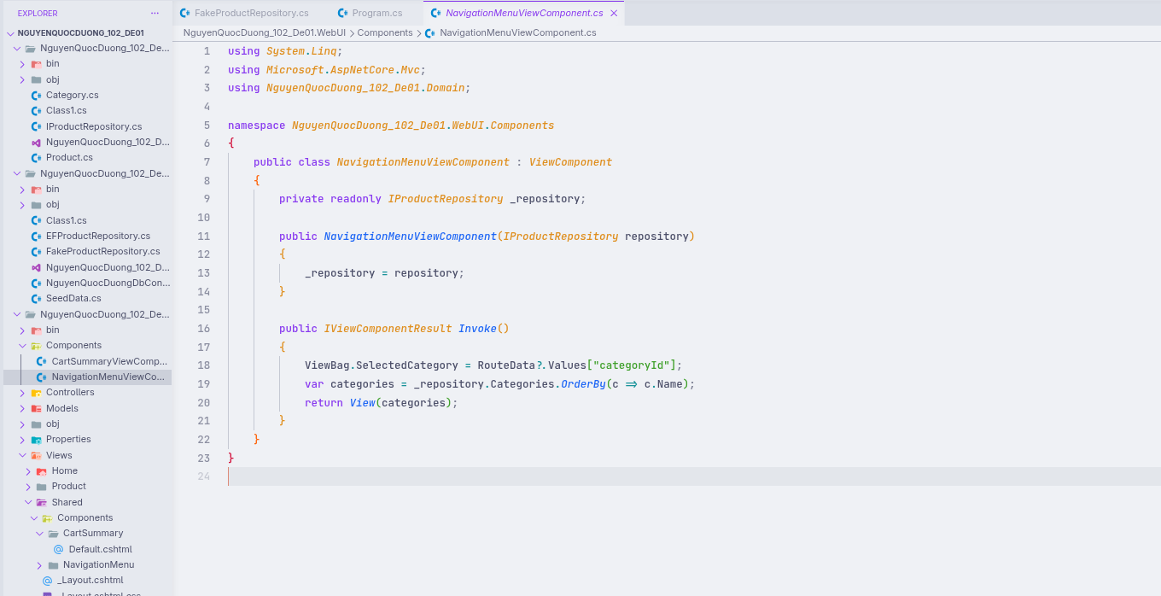

- Tạo View cho Component: Views/Shared/Components/NavigationMenu/Default.cshtml. View này sẽ tạo các liên kết để lọc sản phẩm (<a asp-controller="Product" asp-action="List" asp-route-categoryId="@category.CategoryId">...</a>).
Hình code của sinh viên cho NavigationMenuViewComponent (0,5 điểm):
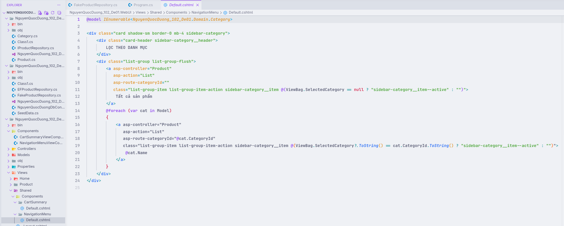
BƯỚC 4: Xây Dựng Layout và Tích Hợp Component
Thiết lập _Layout.cshtml:
- Sử dụng Bootstrap 5 CDN/file CSS/JS.
- Thiết kế Header, Footer (Có hiển thị Lớp – Họ và Tên SV – Mã số SV), Navigation Bar.
Hình code của sinh viên cho _Layout.cshtml (chụp phần Header, Footer, Navigation Bar) (0,5 điểm):
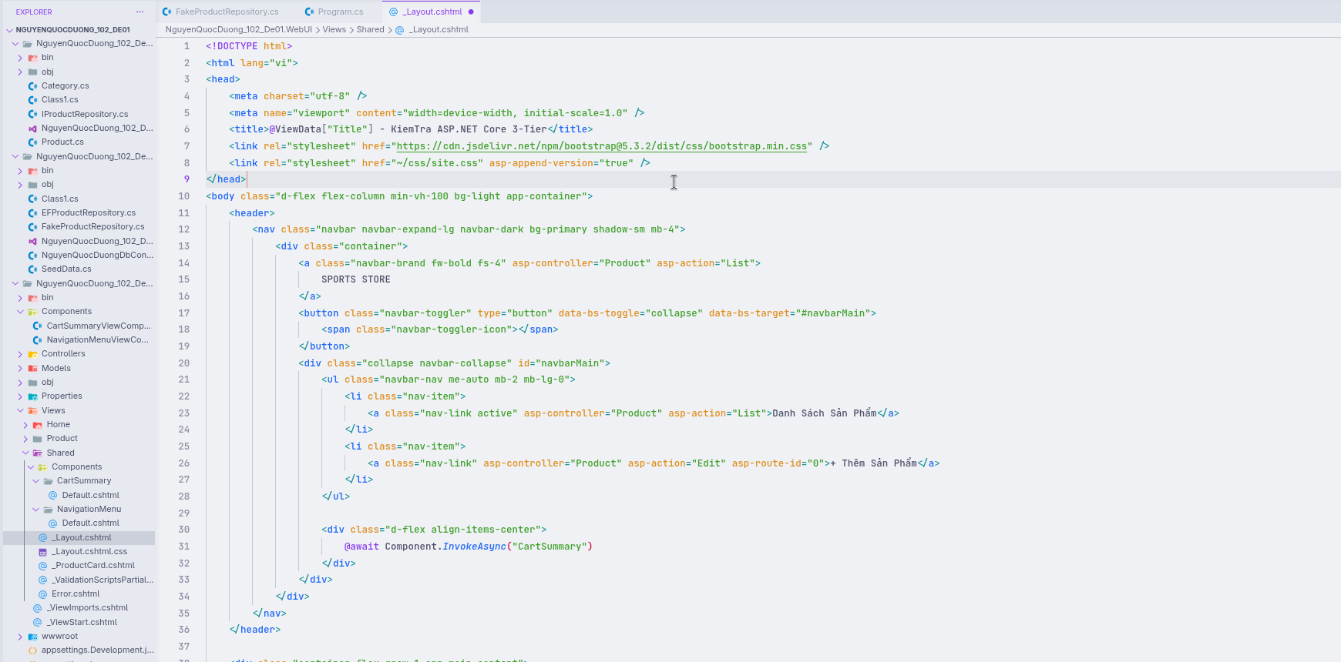
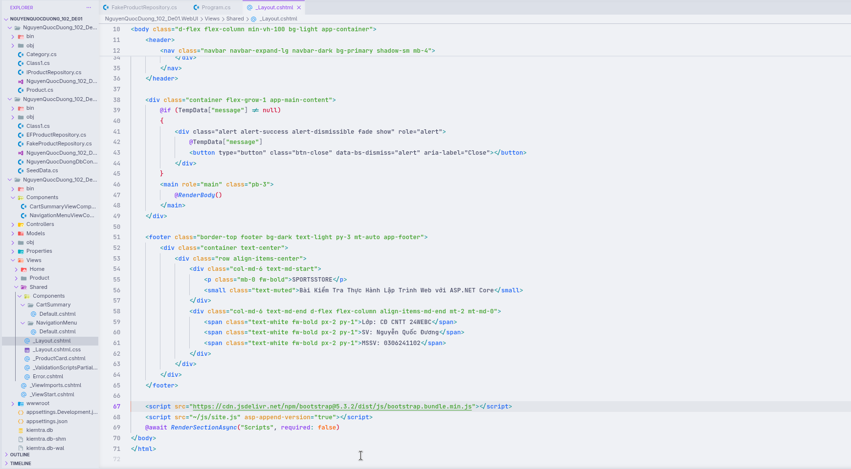
- Tích hợp CartSummaryViewComponent vào Header:
Hình code của sinh viên cho _Layout.cshtml (Tích hợp CartSummaryViewComponent vào Header) (0,25 điểm):
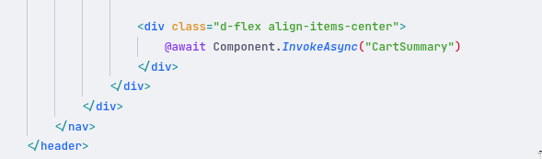

- Đảm bảo có RenderBody() và RenderSection("Scripts", required: false).
Hình code của sinh viên cho _Layout.cshtml (Tích hợp CartSummaryViewComponent vào Header) (0,25 điểm):
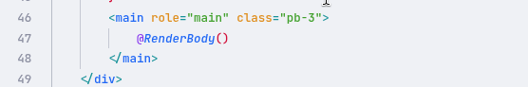

BƯỚC 5: Xây Dựng ProductController và Action List
- Tạo ProductController:
- Inject IProductRepository vào Controller qua constructor.
Hình code của sinh viên cho inject:
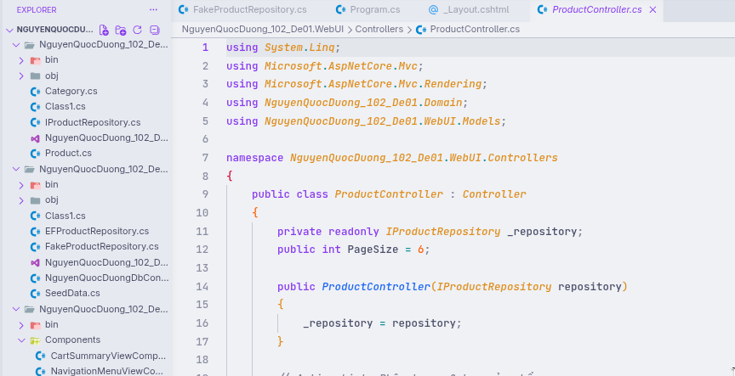
- Action List (Hiển thị và Lọc/Phân trang):
- Định nghĩa Action nhận tham số:
Hình code Action List (0,5 điểm):
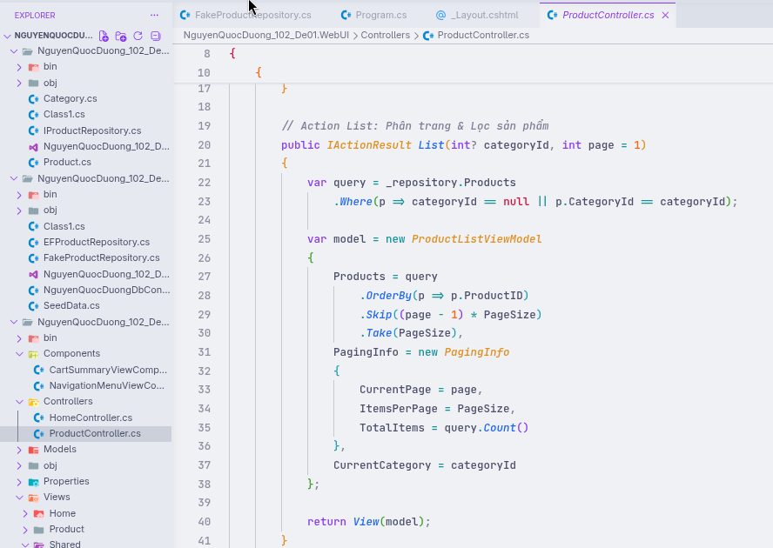

- View List.cshtml:
- Sử dụng Model là danh sách sản phẩm.
- Tích hợp NavigationMenuViewComponent (lọc theo danh mục) vào Sidebar.
- Triển khai logic phân trang (hiển thị các liên kết trang).
Hình code View List (0,5 điểm):
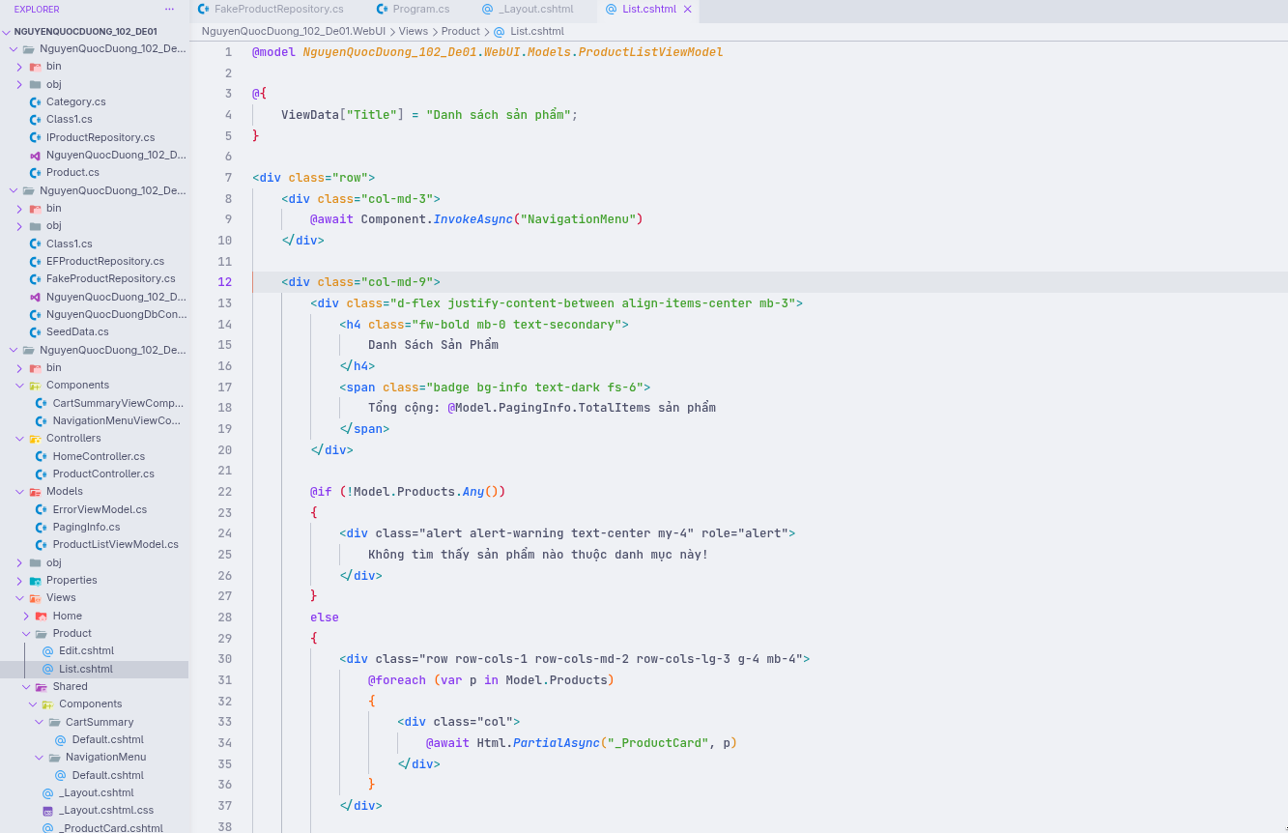
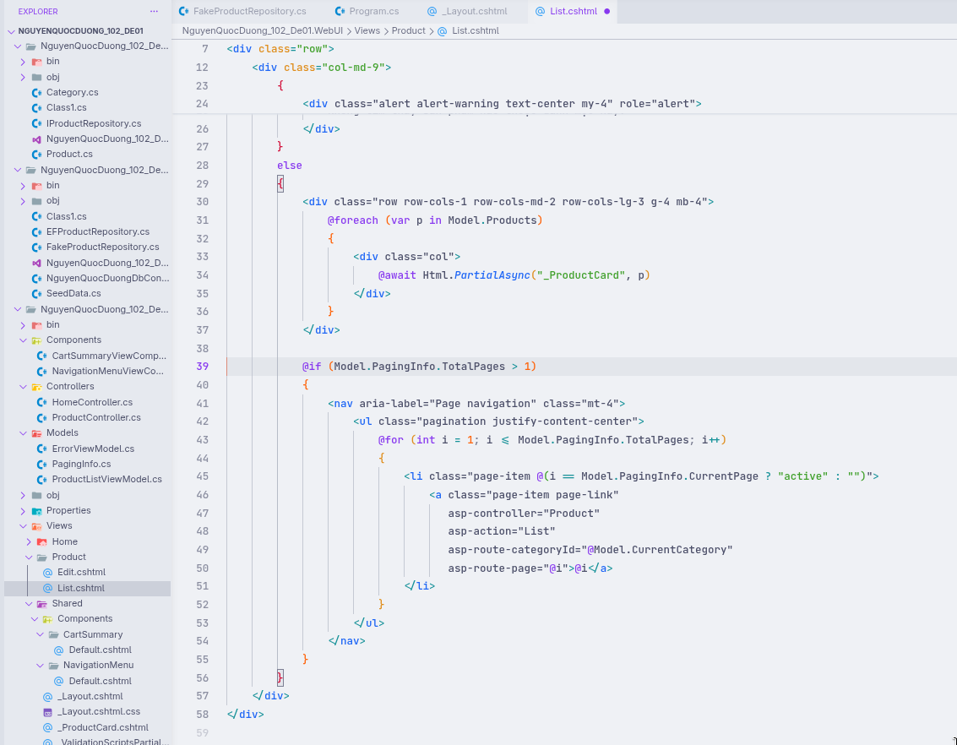
BƯỚC 6: Xây Dựng Partial View (_ProductCard.cshtml)
- Tạo _ProductCard.cshtml:
- Đặt trong Views/Shared/ hoặc thư mục View của Controller.
- Khai báo @model Product.
- Thiết kế HTML/Bootstrap cho thẻ sản phẩm (Card).
- Thêm nút "Thêm vào giỏ hàng" (có thể là một form đơn giản gửi đến Action AddToCart).
Hình code của sinh viên cho _ProductCard.cshtml (0,5 điểm):
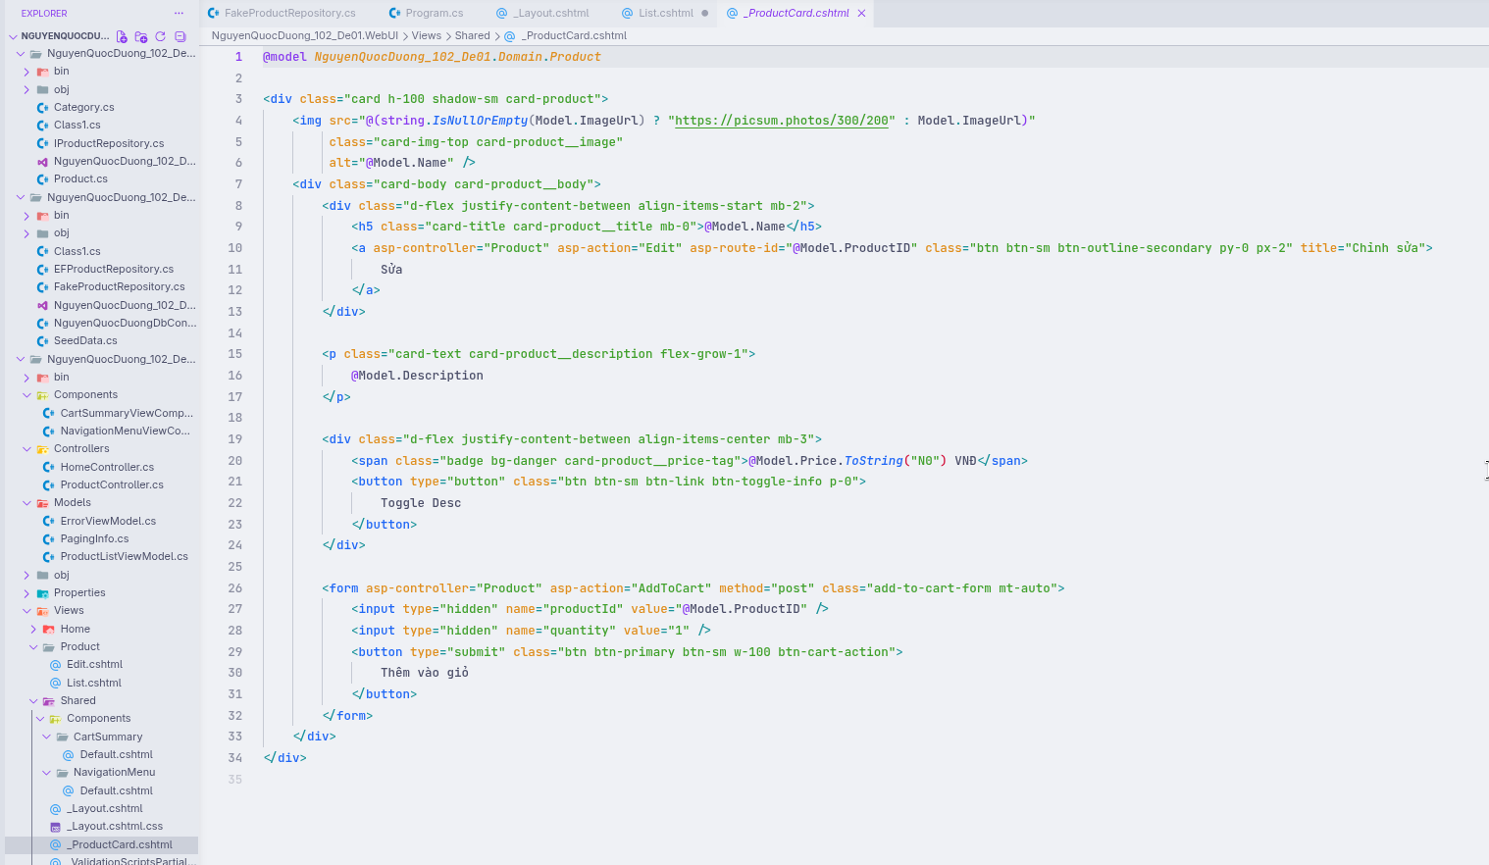
- Sử dụng trong List.cshtml:
Hình code của sinh viên cho _ProductCard sử hụng trong List (0,5 điểm):
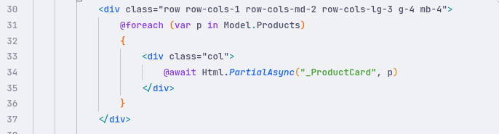
BƯỚC 7: Action AddToCart
- Action AddToCart (Mock Logic):
Hình code của sinh viên (0,5 điểm):
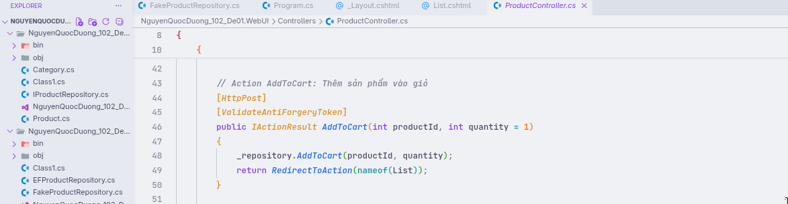

- Cập nhật CartSummaryViewComponent để đọc lại biến đếm này.
Hình code của sinh viên (0,5 điểm):
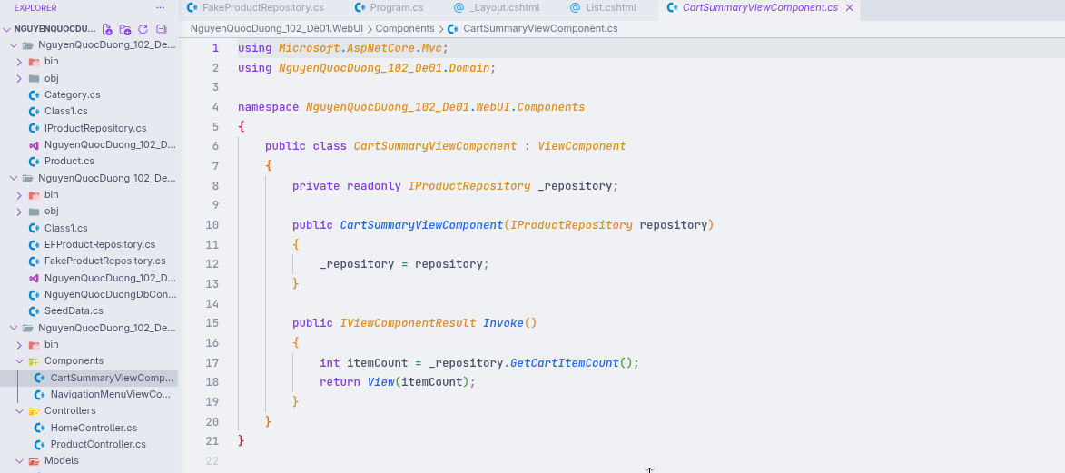
BƯỚC 8: Thêm Tương Tác UI với JavaScript
- Tạo tệp JavaScript:
- Trong thư mục wwwroot/js/, tạo tệp site.js.
- Liên kết tệp này trong _Layout.cshtml.
Hình code của sinh viên (0,25 điểm):
- Thực hiện Tương tác (Ví dụ: Hiệu ứng Hover):
- Xác định selector cho thẻ sản phẩm (ví dụ: card-product).
- Sử dụng JavaScript thuần để thêm/xóa class.
Hình code của sinh viên (0,5 điểm):
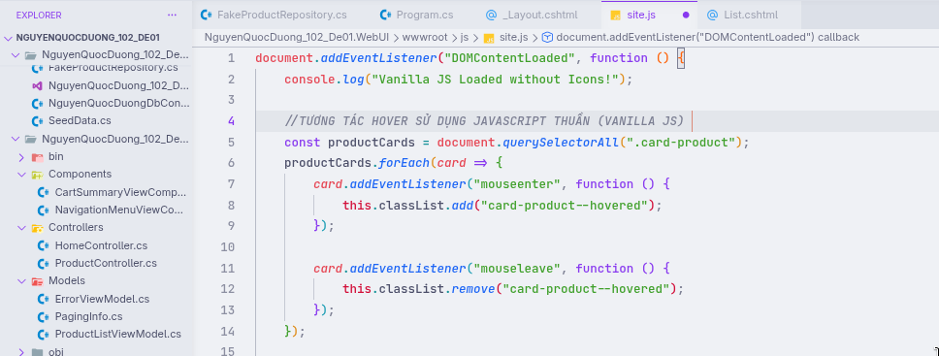

- Thêm CSS cho hiệu ứng hover (nếu dùng class CSS tùy chỉnh).
Hình code của sinh viên (0,25 điểm):
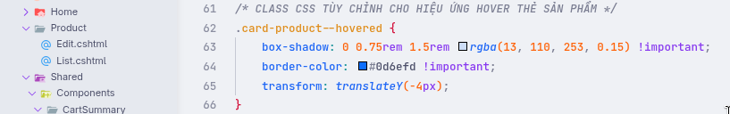
Hình ảnh Minh chứng (Screenshots)
Hình Giao diện Chung (0,5 điểm):
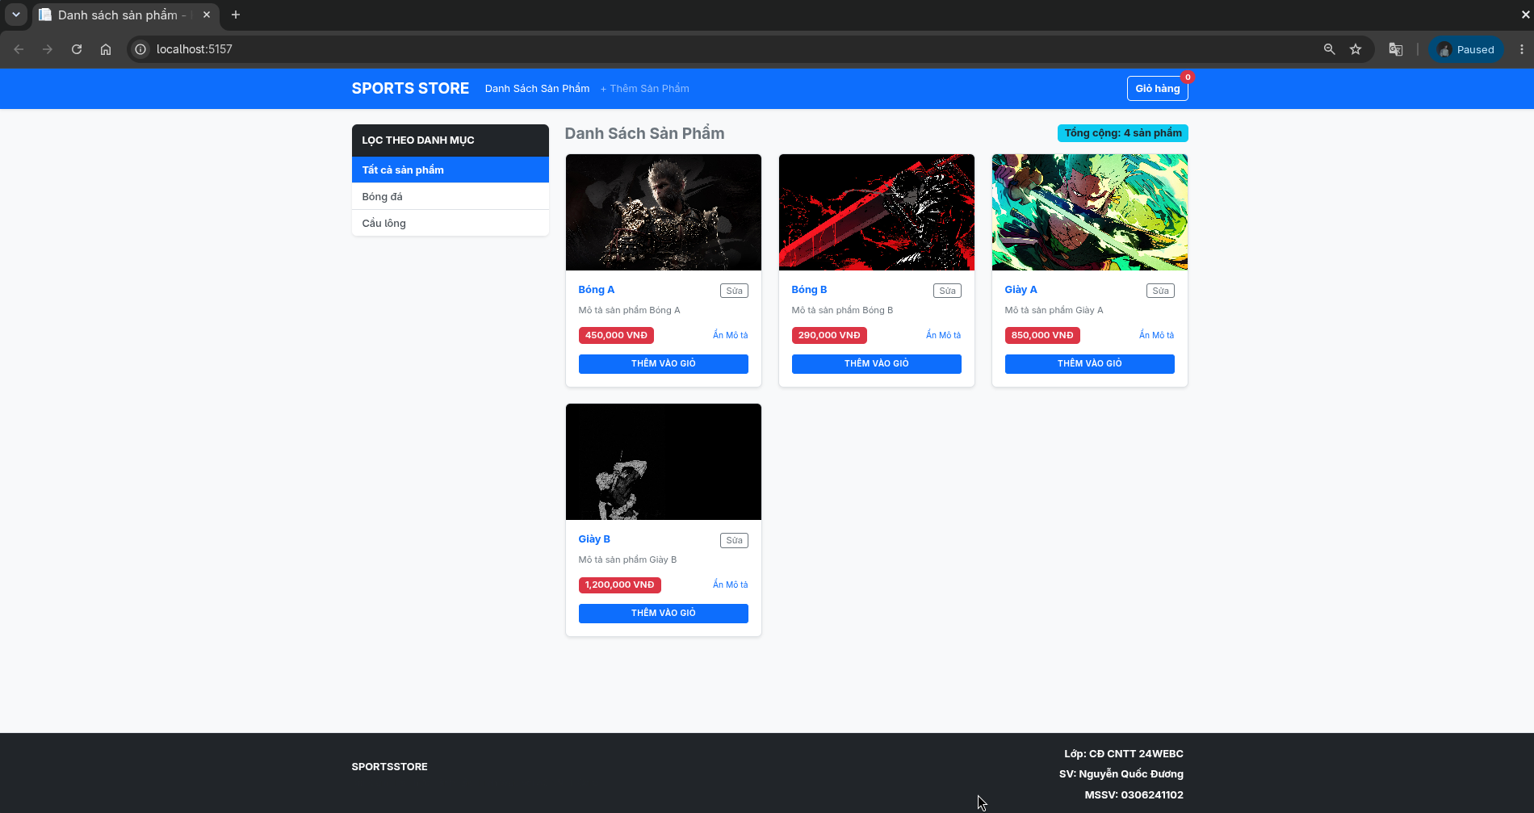
Hình Phân trang & Lọc (0,5 điểm):
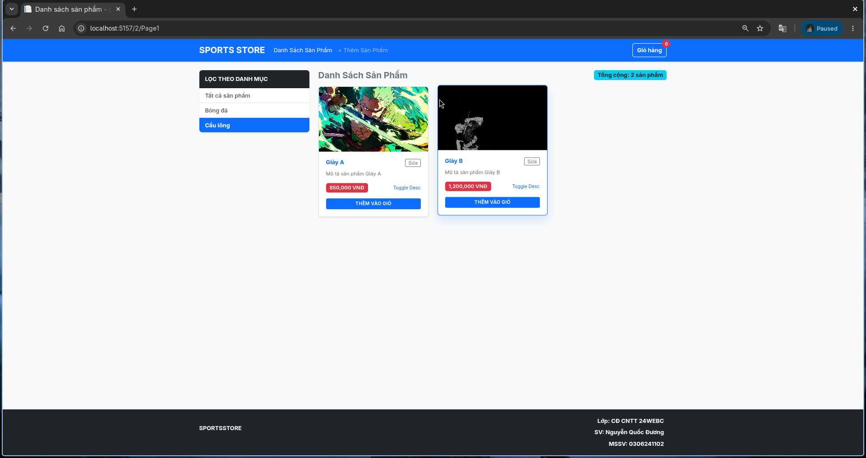
Hình Form Validation (0,5 điểm):
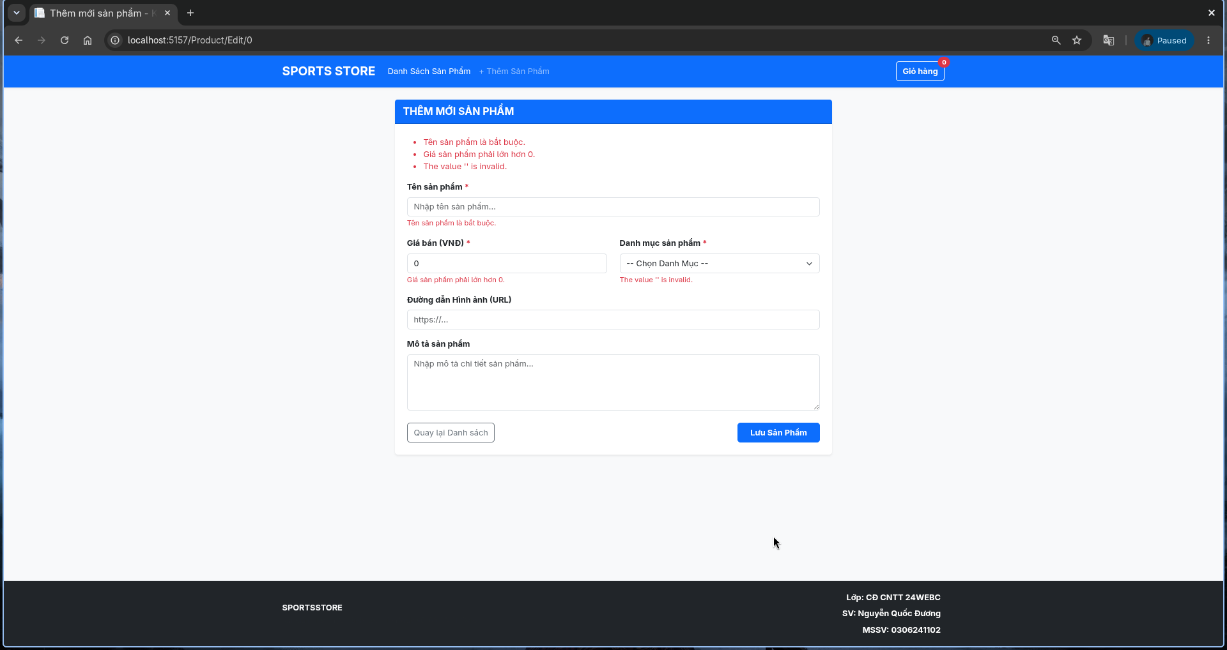
Hình View Component (0,25 điểm):
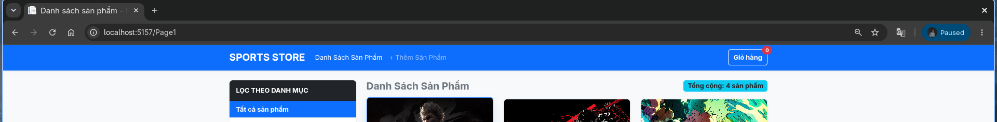
Hình Tương tác JavaScript (0,25 điểm)
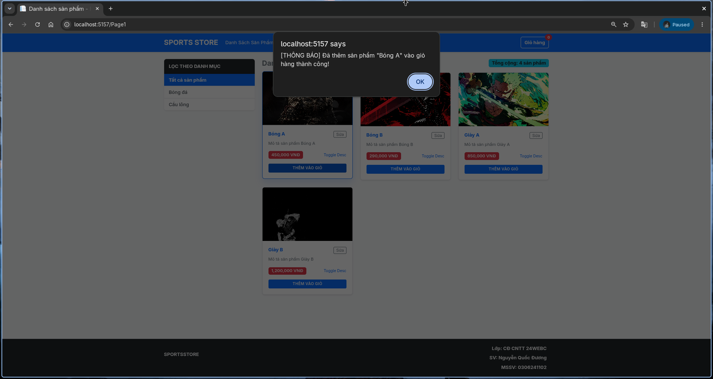
Lưu ý quan trọng cho sinh viên:
- Tuân thủ MVC: Đảm bảo Controller chỉ xử lý logic, View chỉ hiển thị, và Model chỉ chứa dữ liệu/validation.
- Tái sử dụng: Sử dụng đúng Partial View cho thẻ sản phẩm lặp đi lặp lại và View Component cho các phần UI độc lập, phức tạp (giỏ hàng, menu).

